C:\Users\rodrigo.gebrim\Desktop\MCTIC.pngC:\Users\rodrigo.gebrim\Desktop\Barra Azul.png

**RETRANSMISSÃO E REPETIÇÃO DE TELEVISÃO**

**ORIENTAÇÕES SOBRE PROCEDIMENTOS DE OUTORGA PARA EXECUÇÃO DOS SERVIÇOS DE RETRANSMISSÃO DE TELEVISÃO (RTV) E REPETIÇÃO DE TELEVISÃO (RpTV)**



É um serviço ancilar de radiodifusão que se destina a retransmitir, de forma simultânea ou não, os sinais de uma estação geradora de televisão, para a recepção livre e gratuita pelo público em geral e tem por finalidade possibilitar que os sinais das estações geradoras sejam recebidos em locais por ela não atingidos diretamente.

**- As pessoas jurídicas de direito público interno:** Ex.: a União; os Estados e o Distrito Federal; os Municípios; as Universidades Federais; os Institutos Federais de Educação, Ciência e Tecnologia; as autarquias; e as demais entidades de caráter público criadas por lei.

**3. QUEM PODE EXECUTAR OS SERVIÇOS DE RTV e RpTV?**

É um serviço ancilar de radiodifusão que se destina ao transporte de sinais de sons e imagens, oriundos de uma estação geradora de televisão para estações repetidoras ou retransmissoras ou, ainda, para outra estação geradora de televisão, cuja programação pertença a mesma rede.

**1. O QUE É SERVIÇO DE RTV e RpTV?**

**2. O QUE É SERVIÇO DE RpTV?**



**E**

Vale lembrar que o serviço de RTV está classificado em caráter primário (tem direito a proteção contra interferência) e caráter secundário (não tem direito a proteção contra interferência)**. Tal autorização se dá por prazo indeterminado.**

A autorização de RTV em caráter primário precede de processo seletivo (aviso de habilitação). Cada estação retransmissora somente poderá retransmitir os sinais de uma única geradora, não sendo permitida a retransmissão de programação disponível na localidade.

A forma simultânea é a capacidade da estação captar sinais de sons e imagens e retransmiti-los diretamente e sem interrupção, para recepção pelo público em geral. A forma não simultânea é a retransmissão dos sinais de sons e imagens emitidos ou originados em estações geradoras, diretamente ou previamente gravados e aqueles inseridos localmente, de modo que possam ser recebidos pelo público em geral.



**-As pessoas jurídicas de direito privado criadas e mantidas pela iniciativa privada:** Ex.: as fundações, as concessionárias ou autorizadas de serviços de radiodifusão de sons e imagens; e as sociedades nacionais: limitada; simples, empresarial e por ações.



* **Portaria nº 231/2013:** Estabelece regras para a autorização de alteração de características técnicas de operação das emissoras de serviços de radiodifusão e seus ancilares que resultem em alteração da classe e grupo de enquadramento.
* **Portaria nº 925/2014:** Disciplina os Serviços de Radiodifusão de Sons e Imagens e de Retransmissão de Televisão, com utilização de tecnologia digital e estabelece os requisitos mínimos para elaboração dos projetos técnicos de instalação de estações.
* **Portaria nº 932/2014:** Estabelece as condições e os procedimentos de autorização para a instalação de retransmissoras auxiliares para cobertura de áreas de sombra e de outorga com reuso de canal, com a utilização de tecnologia digital.
* **Portaria nº 4287/2015**: Dispõe sobre os procedimentos de seleção pública e de autorização para a execução do Serviço de Retransmissão de Televisão, com utilização de tecnologia digital, ancilar ao serviço de radiodifusão de sons e imagens, durante a transição do sistema de transmissão analógica para o sistema de transmissão digital e dá outras providências.
* **Lei nº 4.117/1962:** Institui o Código Brasileiro de Telecomunicações.
* **Decreto nº 52.795/1963:** Aprova o Regulamento dos Serviços de Radiodifusão.
* **Decreto nº 4.901/2003:** Institui o Sistema Brasileiro de Televisão Digital
* **Decreto nº 5.820/2006:** Dispõe sobre a implementação do Sistema Brasileiro de Televisão Digital.
* **Decreto nº 5.371/2005:** Aprova o Regulamento dos Serviços de retransmissão de televisão e do serviço de repetição de televisão e **Decreto 7.776/2012** que altera o decreto 5.371/2005.
* **Portaria 652/2006 -** Estabelece critérios, procedimentos e prazos para a consignação de canais de radiofrequência destinados à transmissão digital do serviço de radiodifusão de sons e imagens alterações **(491/2011 e 229/2012).**
* **Portaria nº 366/2012**: Dispõe sobre os procedimentos de autorização para a execução dos serviços de retransmissão e repetição de TV.
* **Portaria nº 159/2013:** Autorizar o funcionamento em caráter provisório das entidades prestadoras de Serviços de Radiodifusão e seus ancilares que possuírem certos requisitos.

**4. QUAL A LEGISLAÇÃO PERTINENTE AOS SERVIÇOS?**



Caso sua localidade de interesse não esteja prevista no Plano Nacional de Outorgas vigente, você pode registrar a qualquer momento, através do SisRD, Sistema de Controle de Informações de Radiodifusão disponível no sítio eletrônico do MCTIC, a Demonstração de Interesse para execução do serviço, para que a localidade seja cadastrada e inserida em um banco de dados que será considerado para elaboração de um próximo PNO.

**5. PLANO NACIONAL DE OUTORGAS (RTV PRIMÁRIA)**

O Ministério da Ciência, Tecnologia, Inovações e Comunicações publicará regularmente, em seu sítio eletrônico, o Plano Nacional de Outorgas (PNO) de RTV Primária, que é o documento que contém um cronograma específico com a previsão de todos os editais de seleção a serem publicados, bem como as localidades que serão contempladas em cada um destes editais.

* **Portaria nº 4287/2015**: Dispõe sobre os procedimentos de seleção pública e de autorização para a execução do Serviço de Retransmissão de Televisão, com utilização de tecnologia digital, ancilar ao serviço de radiodifusão de sons e imagens, durante a transição do sistema de transmissão analógica para o sistema de transmissão digital e dá outras providências.
* **Portaria nº 6738/2015**: Dispõe sobre os procedimentos deautorização para a execução do serviço de retransmissão de televisão, em caráter secundário, com utilização de tecnologia digital
* **Portaria nº 378/2016**: Dispõe sobre as premissas e condições necessárias para o desligamento, bem como o cronograma de transição da transmissão analógica dos serviços de radiodifusão de sons e imagens e de retransmissão de televisão para o sistema SBTVD-T e estabelece outras providências
* **Portaria nº 1.714/2016**: Altera a Portaria MC nº 378 e inclui o anexo V na referida Portaria estabelecendo a relação dos municípios afetados pelo cronograma do desligamento da transmissão analógica em 2017.
* **Portaria nº 3.493/2016**: Altera a PortariaMC nº 378, em relação aos municípios afetados pelo cronograma de desligamento da transmissão analógica em 2018 e aos demais municípios não previstos anteriormente, fixando para eles a data de 31/12/2023 como data limite para o desligamento da transmissão analógica.
* **Resolução 284/2001:** Aprovar o Regulamento Técnico para a Prestação do Serviço de Radiodifusão de Sons e Imagens e do Serviço de Retransmissão de Televisão.





**- Pessoas jurídicas integrantes da Administração Indireta Federal, Estadual, Distrital e Municipal:**

1 - Requerimento firmado pelos seus respectivos representantes legais, indicando inclusive, a forma de repetição do sinal da estação geradora.

2 - Cópia da publicação da Lei vigente relativa á sua criação, no caso de autarquia, ou registro dos atos constitutivos no Registro Civil das pessoas jurídicas, no caso de fundação ou empresa pública.

**6.1.1. DOCUMENTAÇÃO**

**- Pessoas jurídicas de Direito Público Interno:**

1 - Requerimento firmado pelos seus respectivos representantes legais, indicando, inclusive, a forma de repetição do sinal da estação geradora.

2 - Cópia da publicação da Lei vigente, na qual esteja prevista a disponibilidade de recursos financeiros destinados ao empreendimento, discriminando o valor ou o percentual a ser aplicado na instalação e manutenção do sistema.

3 - Comprovante de representação legal, em caso de requerimento ou declarações assinados por procurador, com poderes específicos para a instrução do procedimento de outorga, cumulativa com a prova da sua condição de brasileiro nato ou naturalizado há mais de dez anos.

4 – Declaração da entidade geradora cedente da programação básica, assinada pelo seu representante legal, em concordância com a retransmissão dos sinais.

5 – Comprovante de protocolo ou postagem pelos correios de documento de manifestação de interesse pela execução do serviço para o município, com data até 20 de julho de 2011.

6 – Declaração, assinada pelo seu representante legal, informando a ordem de interesse pelos canais oferecidos para outorga, em caso de oferecimento de mais de um canal para o município.

**6.1. RTV PRIMÁRIA:**

No caso de RTV, em caráter primário, a autorização será precedida de seleção pública, que se inicia com a publicação de Edital no Diário Oficial da União.

**6. COMO OBTER UMA OUTORGA?**

LEMBRE-SE: O PNO é apenas um documento que visa dar transparência e visibilidade aos interessados, porém não gera qualquer direito ou garantia de que os editais nele previstos serão publicados.

3 - Declaração contendo a comprovação de destinação de recursos financeiros para a instalação operação e manutenção da estação.

4 – Comprovante da representação legal do gerente, administrador, diretor ou presidente da instituição e prova da sua condição de brasileiro nato ou naturalizado há mais de dez anos.

5 – Comprovante de representação legal, em caso de requerimento ou declarações assinados por procurador, com poderes específicos para a instrução do procedimento de outorga, cumulativa com a prova da sua condição de brasileiro nato ou naturalizado há mais de dez anos.

6 – Declaração da entidade geradora cedente da programação básica, assinada pelo seu representante legal, em concordância com a retransmissão dos sinais.

7 – Comprovante de protocolo ou postagem pelos correios de documento de manifestação de interesse pela execução do serviço para o município, com data até 20 de julho de 2011, se for o caso.

8 – Declaração, assinada pelo seu representante legal, informando a ordem de interesse pelos canais oferecidos para outorga, em caso de oferecimento de mais de um canal para a localidade.

**- Concessionárias do serviço de radiodifusão de sons e imagens interessadas na execução do serviço de RTV para retransmitir seus próprios sinais:**

1 - Requerimento firmado pelos seus respectivos representantes legais, indicando inclusive, a forma de repetição do sinal da estação geradora.

2 – Certidão que comprove a regularidade fiscal perante as Fazendas Nacional, Estadual ou do Distrito Federal e Municipal do local da sede da entidade interessada.

3 - Certidão de regularidade perante a Seguridade Social e o fundo de Garantia por Tempo de Serviço (FGTS).

4 – Comprovante de representação legal, em caso de requerimento ou declarações assinados por procurador, com poderes específicos para a instrução do procedimento de outorga, cumulativa com aprova da sua condição de brasileiro nato ou naturalizado há mais de dez anos.

5 – Comprovante de protocolo ou postagem pelos correios de documento de manifestação de interesse pela execução do serviço para o município, com data até 20 de julho de 2011, se for o caso.

6 – Declaração, assinada pelo seu representante legal, informando a ordem de interesse pelos canais oferecidos para outorga, em caso de oferecimento de mais de um canal para o município.



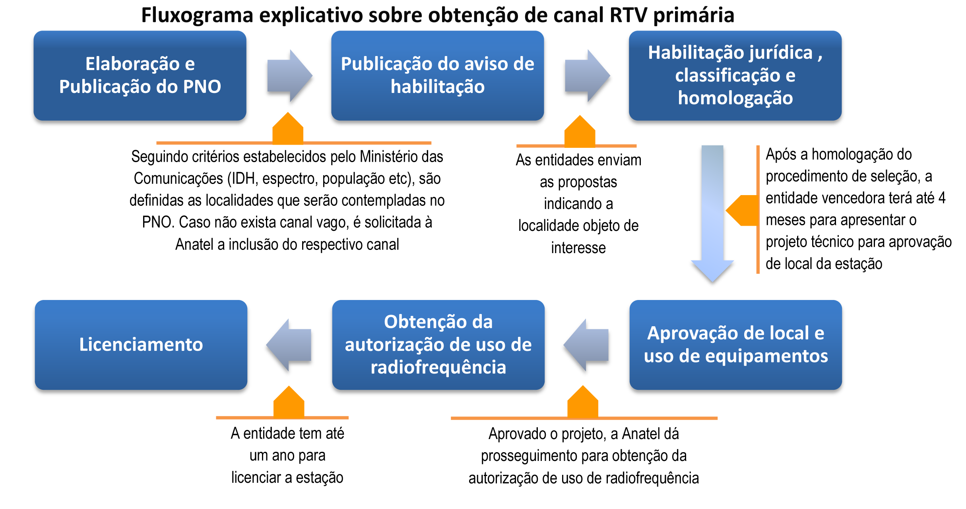

**ATENÇÃO!!!**

A comprovação da nacionalidade dos representantes legais poderá ser feita pelos seguintes documentos: i) Certidão de Nascimento ou Casamento; ii) Certificado de Reservista; iii) Cédula de Identidade; iv) Certificado de Naturalização expedido há mais de dez anos; v) Carteira Profissional; vi) Carteira de Trabalho e Previdência Social (CTPS); ou vii) Passaporte.

* A CNH e o CPF não serão aceitos para comprovar a nacionalidade.

**- Demais Pessoas Jurídicas:**

1 - Requerimento firmado pelos seus respectivos representantes legais, indicando inclusive, a forma de repetição do sinal da estação geradora.

2 - Ato constitutivo e suas alterações, devidamente registrados ou arquivados no órgão competente, em que conste, dentre seus objetivos sociais, a prestação de serviço de radiodifusão ou de seus ancilares.

3 - Cópia de Inscrição no Cadastro Nacional de Pessoa Jurídica (CNPJ).

4 - Certidão que comprove a regularidade fiscal perante as Fazendas Nacional, Estadual ou do Distrito Federal e Municipal do local da sede da entidade.

5 - Certidão de regularidade perante a Seguridade Social e o fundo de Garantia por Tempo de Serviço (FGTS).

6 – Comprovante da representação legal do gerente, administrador, diretor ou presidente e prova da sua condição de brasileiro nato ou naturalizado há mais de dez anos.

7 – Comprovante de representação legal, em caso de requerimento ou declarações assinados por procurador, com poderes específicos para a instrução do procedimento de outorga, cumulativa com aprova da sua condição de brasileiro nato ou naturalizado há mais de dez anos.

8 – Declaração de que a pessoa jurídica possui recursos financeiros para a instalação, operação e manutenção da estação.

9 – Declaração da entidade geradora, cedente da programação básica, assinada pelo seu representante legal, em concordância com a retransmissão dos sinais.

10 - Comprovante de protocolo ou postagem pelos correios de documento de manifestação de interesse pela execução do serviço para o município, com data até 20 de julho de 2011, se for o caso.

11 - Declaração, assinada pelo seu representante legal, informando a ordem de interesse pelos canais oferecidos para outorga, em caso de oferecimento de mais de um canal para o município.



Vale lembrar que a autorização para execução do serviço de RTV e RpTV é conferida por meio de ato expedido pelo MCTIC, já a autorização de uso de radiofrequência é por ato expedido pela ANATEL.



O ato de autorização do serviço deve ser publicado no Diário Oficial da União (DOU), cuja despesa é por conta do interessado.

**6.2.3 DOCUMENTAÇÃO**

**- Pessoas jurídicas de Direito Público Interno:**

1 - Manifestação formal de interesse firmada pelos seus respectivos representantes legais, indicando, inclusive, a forma de recepção do sinal da estação geradora.

2 - Cópia da publicação da Lei vigente, na qual esteja prevista a disponibilidade de recursos financeiros destinados ao empreendimento, discriminando o valor ou o percentual a ser aplicado na instalação e manutenção do sistema solicitado.

3 – Comprovante de representação legal, em caso de requerimento ou declarações assinados por procurador, com poderes específicos para a instrução do procedimento de outorga.

4 - Declaração da entidade geradora cedente da programação básica, assinada pelo seu representante legal, em concordância com a retransmissão dos seus sinais da portaria nº 6738/2015.

**6.2.2.REQUISITOS**

1 - Não haver canal disponível no PBTVD da localidade pretendida.

2 - Apresentação de declaração informando que a cobertura pretendida não é superior à da estação retransmissora do serviço de RTV em caráter primário, de menor cobertura entre as já instaladas no Município.

3 – Estar em situação regular quanto ao recolhimento de receitas do fundo de fiscalização das telecomunicações – Fistel.

4 - Estar em situação regular perante a Fazenda Nacional, seguridade Social e o fundo de Garantia por Tempo de Serviço – FGTS.

5 - Estar inscrita e em situação regular no Cadastro Nacional de Pessoa Jurídica - CNPJ para as proponentes que se enquadrem como demais pessoas jurídicas de direito público.

**6.2. RTV SECUNDÁRIA**

No caso de RTV, em caráter secundário o interessado deverá apresentar ao MCTIC requerimento de autorização juntamente com o projeto de aprovação de locais e equipamentos.



**- Concessionárias do serviço de radiodifusão de sons e imagens interessadas na execução do serviço de RTV para retransmitir seus próprios sinais:**

1 - Manifestação formal de interesse firmada pelos seus respectivos representantes legais, indicando, inclusive, a forma de recepção do sinal da estação geradora.,

2 - Comprovante de representação legal, em caso de requerimento ou declarações assinados por procurador, com poderes específicos para a instrução do procedimento de outorga, cumulativa com a prova da sua condição de brasileiro nato ou naturalizado há mais de dez anos.

**- Demais Pessoas Jurídicas:**

1 - Manifestação formal de interesse firmada pelos seus respectivos representantes legais, indicando, inclusive, a forma de recepção do sinal da estação geradora.

2 – Ato constitutivo e suas alterações, devidamente registrados ou arquivados no órgão competente, em que conste, dentre seus objetivos sociais, a prestação de serviço de radiodifusão ou de seus ancilares.

3 - Comprovante da representação legal do gerente, administrador, diretor ou presidente da instituição e prova da sua condição de brasileiro nato ou naturalizado há mais de dez anos.

**- Pessoas jurídicas integrantes da Administração Indireta Federal, Estadual, Distrital e Municipal:**

1 - Manifestação formal de interesse firmada pelos seus respectivos representantes legais, indicando, inclusive, a forma de recepção do sinal da estação geradora.

2 - Cópia da publicação da Lei vigente relativa à sua criação, no caso de autarquia, ou registro dos atos constitutivos no Registro Civil das pessoas jurídicas, no caso de fundação ou empresa pública.

3 - Declaração contendo comprovação de destinação de recursos financeiros para a instalação, operação e manutenção da estação.

4 - Comprovante da representação legal do gerente, administrador, diretor ou presidente da instituição e prova da sua condição de brasileiro nato ou naturalizado há mais de dez anos.

5 – Comprovante de representação legal, em caso de requerimento ou declarações assinados por procurador, com poderes específicos para a instrução do procedimento de outorga, cumulativa com a prova da sua condição de brasileiro nato ou naturalizado há mais de dez anos.

6 - Declaração da entidade geradora, cedente da programação básica, assinada pelo seu representante legal, em concordância com a retransmissão dos seus sinais, da portaria nº 6738/2015.

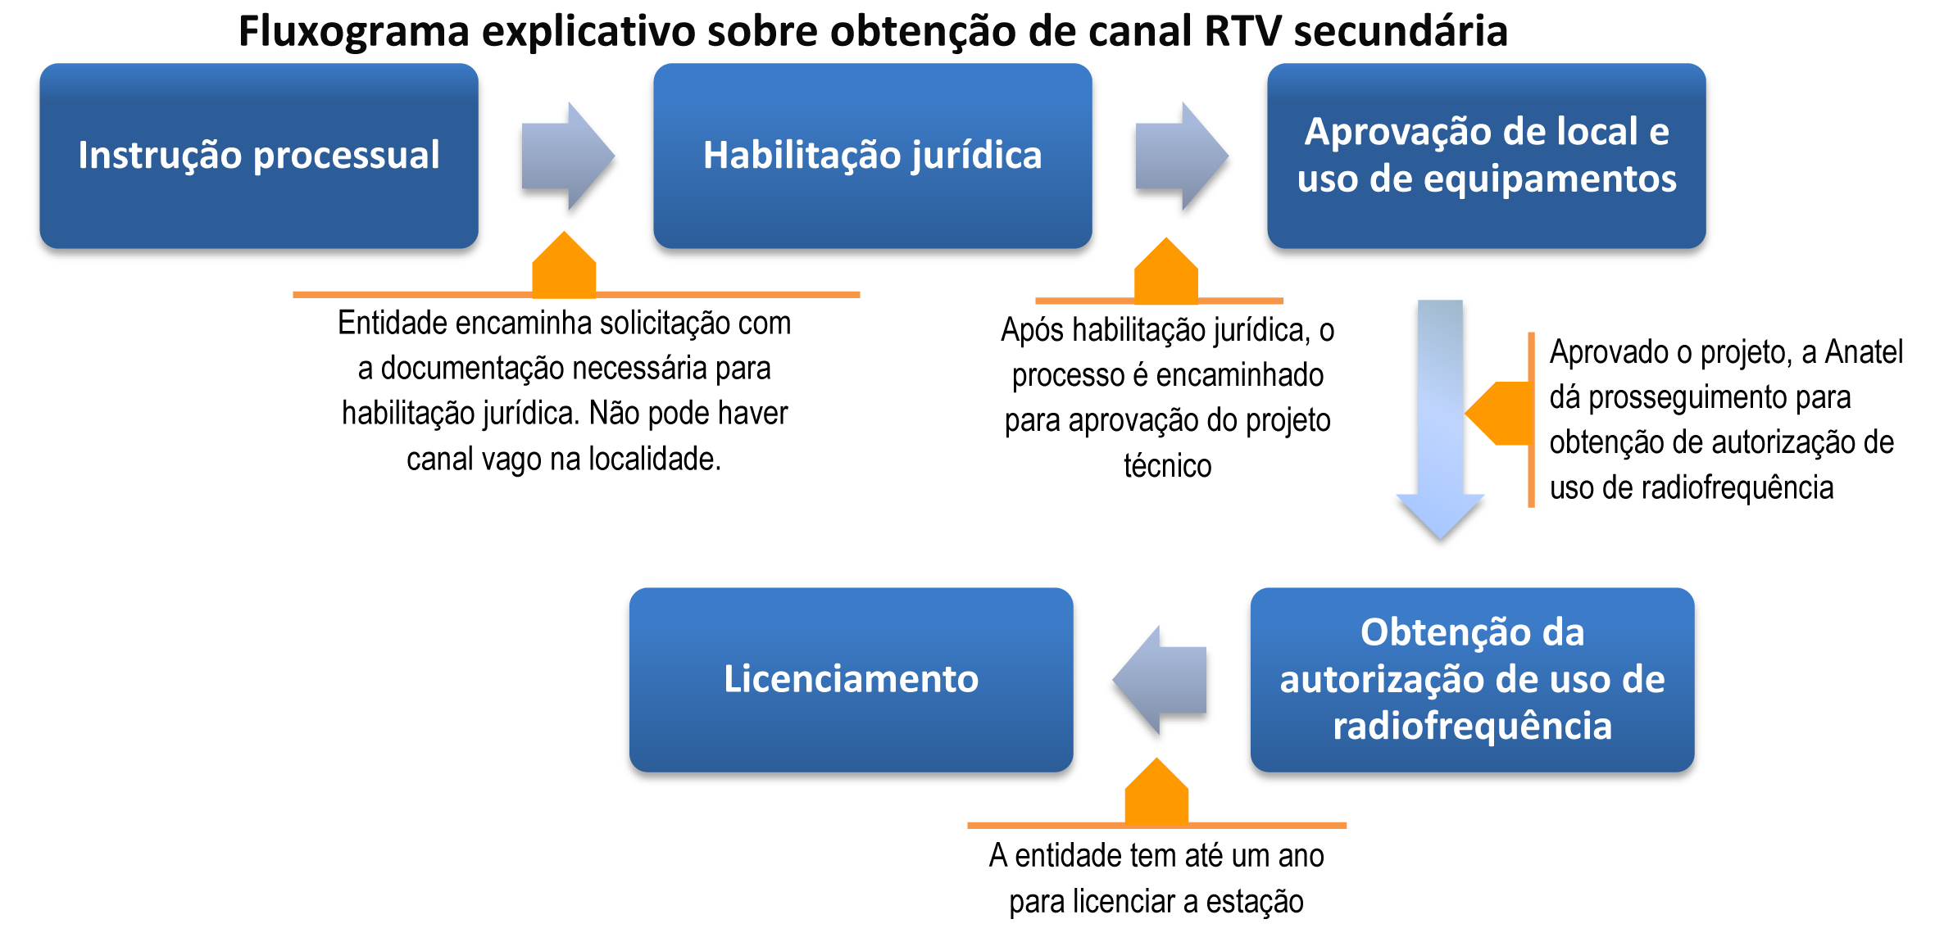

4 - Comprovante de representação legal, em caso de requerimento ou declarações assinados por procurador, com poderes específicos para a instrução do procedimento de outorga, cumulativa com a prova da sua condição de brasileiro nato ou naturalizado há mais de dez anos.

5 - Declaração de que a pessoa jurídica possui recursos financeiros para a instalação, operação e manutenção da estação.

6 - Declaração da entidade geradora cedente da programação básica, assinada pelo seu representante legal, em concordância com a retransmissão dos seus sinais da portaria nº 6738/2015.



**6.6. RpTV**.

No caso de RpTV o interessado deverá apresentar ao MCTIC requerimento de autorização juntamente com o projeto de aprovação de locais e equipamentos

**6.7. DOCUMENTAÇÃO**

1- Requerimento firmado pelos seus respectivos representantes legais, indicando inclusive, a forma de repetição do sinal da estação geradora.

2- Descrição detalhada da rota e/ou enlace contendo os pontos de repetição, com indicação do município a que pertencem, mediante o preenchimento de formulários padronizados do MCTIC.

3-Declaração firmada pelo representante legal da entidade, constando que a mesma interromperá suas transmissões em casos de interferências em estações de telecomunicações e de radiodifusão regularmente autorizadas e instaladas, até que os problemas sejam sanados, conforme estabelece o regulamento técnico do serviço.

4- Comprovante de representação legal, em caso de requerimento ou declarações assinadas por procurador, com poderes específicos para a instrução do procedimento de outorga, cumulativa com a prova da sua condição de brasileiro nato ou naturalizado há mais de dez anos.



**AINDA TEM DÚVIDAS SOBRE O SERVIÇO?**

Entre em contato conosco através do seguinte e-mail:

[duvidasoutorgartv@mctic.gov.br](mailto:duvidasoutorgartv@mctic.gov.br)

**www.mctic.gov.br**

**LEMBRE-SE:**

Desde abril de 2015, todos os documentos referentes à Retransmissão e Repetição de Televisão somente são aceitos por meio eletrônico, através do Sistema Eletrônico de Informações – SEI – do Ministério da Ciência, Tecnologia, Inovações e Comunicações.